Муниципальное бюджетное дошкольное образовательное учреждение

детский сад №8 муниципального образования Каневской район

Конспект

образовательной деятельности в подготовительной группе

«Секрет Отцов»

Автор: воспитатель Пьянкова Татьяна Викторовна

ст. Привольная, 2024г.

**Конспект образовательной деятельности в подготовительной группе**

**«Секрет Отцов»**

**Возраст воспитанников:** подготовительная группа.

**Виды деятельности:** двигательная**,** коммуникативная, игровая, интеллектуально-познавательная, изобразительная.

**Образовательные области**: социально-коммуникативное развитие, познавательное развитие, физическое развитие, художественно-эстетическое.

**Цель**: формирование нравственно - эстетических ценностей, гордости и уважения к отцу, новых знаний детей о празднике «День Отца», развитие дружелюбия, умения находить общий язык с другими людьми.

**Детская цель:** найти «Секрет отцов».

**Задачи:**

- обогащать представления ребенка о себе, окружающих людях, эмоционально-положительного отношения к членам семьи;

- продолжать формировать у детей навыки культуры общения со сверстниками, педагогами, гостями;

- обогащать двигательный опыт детей;

- воспитывать бережное, заботливое отношение к здоровью и человеческой жизни;

- развивать художественно-эстетические способности детей в изобразительной деятельности.

**Оформление и оборудование:** план-схема группы, карандаши, рисунки (баклажан, апельсин, картофель и огурец),

**Ход мероприятия:**

Ребята!

Встанем мы в кружочек дружно

Поздороваться нам нужно.

Говорю тебе «Привет»,

Улыбнись скорей в ответ.

Здравствуй правая рука.

Здравствуй левая рука.

Здравствуй друг, здравствуй друг

Здравствуй весть наш дружный круг!

*(Дети становится в круг и здороваются друг с другом, хлопая рядом стоящих по очереди левой и правой рукой).*

Приглашаю вас присесть на нашу совещательную полянку и послушать мою загадку.

*(Дети присаживаются на палас).*

Кто научит гвоздь забить,  
Даст машиной порулить  
И подскажет, как быть смелым,  
Сильным, ловким и умелым?  
Все вы знаете, ребята, —  
Это наш любимый …(*папа*)

Правильно это папа! Как еще можно назвать папу? Ребята, предлагаю говорить по очереди, чтобы мы смогли услышать каждого. (*быстро и задорно*). Кто согласен **–** хлопните в ладоши. Отлично! *(Ответы детей)* Итак, вы дали мне понять, что знаете как можно по другому назвать папу.

Отец – это самый дорогой и любимый с детства человек. В нашей жизни очень много праздников, однако есть и совершенно особые, такие, от которых веет необычайной теплотой и нежностью. Именно к таким праздникам относится и **День отца**.

В России **День отца отмечают в третье воскресенье октября,** является официальным праздником. Этот праздник сравнительно новый, но очень нужный, ведь он помогает выразить добрые чувства к одному из самых близких и родных людей. Новая дата празднования Дня Отца в России появилась 4 октября 2021-го года, когда День Отца получил статус национального праздника. До этого праздник отмечали в третье воскресенье июня. Однако в ряде регионов его праздновали примерно с 2008 года. Причем в разных городах в разные даты. Волгоград, например, с 2008 года почитает всех пап 1 ноября, Алтайский край начал отмечать праздник на год позже - в последнее воскресенье апреля. Во многих регионах страны с 2014 года началось относительно широкое празднование Дня отца. Как правило, это был фестиваль "Папа Фест", где-то это фестиваль квестов, где-то - выставок машин и ретро-техники, где-то дворовых соревнований по хоккею на траве или уже на льду, и везде - разных спортивных состязаний и игр, праздничных гуляний.

А вы, ребята, любите играть, участвовать в состязаниях или проходить квесты? *(Ответы детей)*

Отлично! Тогда приглашаю вас в нашу «Лабораторию развлечений». *(Проходят в игровую)*

Мы с вами уже знаем, что папу можно называть отцом. А вот каким может быть наш папа, мы с вами не уточнили. Скажите, какие ваши папы? (*Дети перечисляют сильные, смелые, ловкие и т.д.)*

- Здорово! Да, ваши папы именно такие. Они тоже раньше были маленькими детьми, но потом они узнали один секрет и стали сильными, ловкими, храбрыми и т.д. Хотите узнать ЭТОТ СЕКРЕТ? Что бы узнать секрет, нам нужно отправиться в удивительное путешествие, в котором мы найдем ключевые слова папиного секрета. У нас есть карта, которая приведет нас к разгадке. *(Показывает план-схему группы рис.1)*.

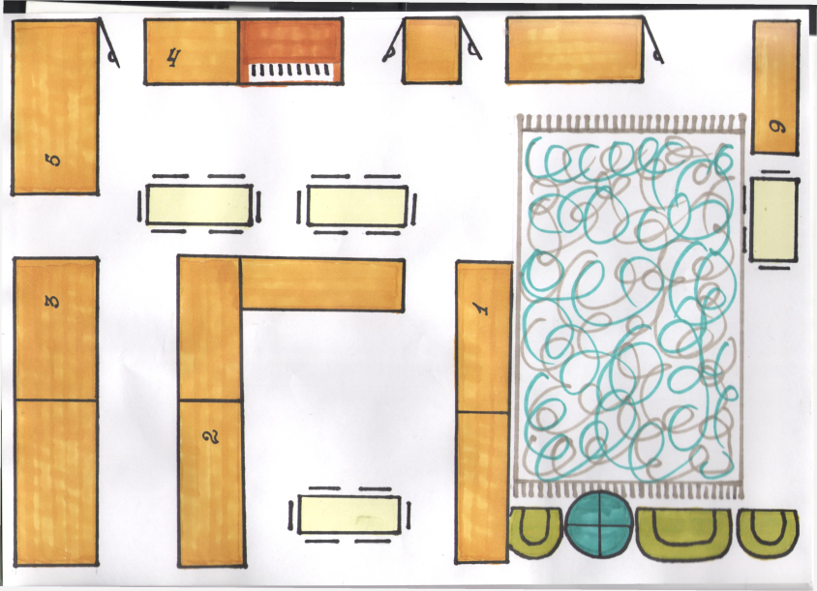

Рис. 1 План-схема группы

Для поиска по карте мы воспользуемся подсказками. Начнем?

Тогда слушайте загадку:

1. Разноцветный он и яркий, стал бы каждому подарком! Из него построим дом и машину соберем! (*конструктор*).

- Где мы с вами занимаемся конструированием? Давайте посмотрим схему *(Пункт 1на карте).* Вам нужно найти правильный контейнер*.* Здесь вы найдете записку, которая подскажет, где же добыть нам первый секрет наших пап. Как вы думаете, какой же это контейнер? (Должны найти контейнер с цифрой «1»)*(в контейнере дети находят записку с подсказкой (пункт 2))*

**2. «Лаборатория профессора Здравия»**

**Профессор:** Добрый день, ребята! Наша лаборатория рада принять вас для прохождения практики! Надеюсь, вы порадуете меня своими знаниями! Мне срочно нужна ваша помощь! Я проводил опыты, но случилась беда! Подул сильный ветер и все мои труды разлетелись по кабинету. Чтобы спасти мою работу, необходимо раскрасить овощи и фрукты (апельсин, баклажан, картофель и огурец), соответствующими цветами. Но у меня остались только красные, синие, и желтые краски, остальные затерялись! Не знаю, что нам делать! Как быть? Может вы подскажете, как нам получить другие цвета? *(Ответы детей).* Предлагаю вместе провести опыт и добыть нужные нам цвета. (*смешивают краски*).

Отлично! Нужные нам цвета получены. Можете приступать к раскрашиванию. Выбирайте понравившийся рисунок, занимайте удобное место и за дело.

**Профессор:** Ура! Вы спасли мою работу и открытия. Вы просто молодцы! За выполненную работу я вам отдаю первую подсказку. (*карточка – правильное питание*)

- Друзья! Также я знаю, что вы ищите секрет. Я могу вам дать подсказку, куда вам двигаться дальше. Нам потребуются простые карандаши и листы бумаги в клетку. Слушайте меня внимательно, точно следуйте инструкции! *(Выполняют графический диктант)*

- Посмотрите, что у вас получилось? (*Котелок*.)

- Значит, ключ находится где-то в котелке. Где у вас стоят котелки?

(*ответы детей (казачий уголок с утварью.)(Пункт 3 на карте)*

- Там-то вы и найдете ключ к секрету. Впереди вас ждет непростая, полная приключений дорога. Удачи вам, до новых встреч!

*(В котелке находят загадку)*

**Воспитатель:**Идем дальше? Тогда слушайте следующую загадку:

«На листочке, на страничке, то ли точки, толи птички. Все сидят на лесенке и щебечут песенки!» (*Ноты*.) (*Ответы детей*).

Ребята, а где живут ноты? (*Ответы детей- музыкальный уголок*). (*Пункт 4 на карте*)

**Воспитатель:** Чтобы получить вторую подсказку, вам надо сыграть в коллективную игру «Озеро, ручеек, река, гора».

*(Дети играют в игру и получают подсказку*: *карточка – душевное и психическое здоровье)*

**Воспитатель:**А куда пойдем дальше, подскажет загадка:

«Коль крепко дружишь ты со мной, настойчив в тренировках, то будешь в холод, дождь и зной выносливым и ловким!» *(Спорт.)*

- Ребята, где мы занимаемся спортом? (*спортивный уголок)*

- Вот туда мы и направимся. (Пункт 5 на карте)

- Чтобы получить третью подсказку нужно дружно поиграть. Если готовы посмотрите на соседа.

- Отлично! Вижу, все готовы. Когда я буду говорить полезные продукты, вы подпрыгните, когда вредные - присядете. *(Игра «Полезное –не полезное»)*

**-** Вижу, вижу, вы очень внимательные, справились с заданием, знаете, какие продукты полезные, какие вредные. За ваши старания получаете подсказку. (*карточка «спорт»)*

**Воспитатель:** Продолжаем путешествие**.** Давайте найдем четвертую часть секрета. Слушайте очередную загадку:

«Артисты там работают, а малыши им хлопают» (*театр*).Итак, идем дальше по плану в театр. *(Пункт 6 на карте)*

- На этой станции вам нужно отгадать сказку по ее героям. (показывает сказку теремок, колобок, три медведя) *(Дети отгадывают)*.

- Великолепно справились с заданием. А сейчас сказочные персонажи идут в свои кроватки. … (*обращаясь к кому-то из детей)* А в какое время суток ложатся спать? А просыпаются? Предлагаю поиграть в игру**«День-ночь».**

**-** Замечательно справились с заданиями. За вашу смекалку получаете еще одну подсказку. (*карточка «режим дня»)*

- Ребята, осталась последняя подсказка и чтобы получить ее надо выполнить задание: Найти в коробке с кубиками-азбука буквы и выложить из них слово «ЧИСТОТА». *(выкладывают слово)*

**-**Молодцы! Справились с заданием! Получите последнюю подсказку *(карточка «гигиена»)*

-Вот мы и получили все подсказки. Приглашаю вас на совещательную полянку, посмотреть, из чего же складывается секрет наших пап. (*выкладывают «ромашку» из карточек*). И что же у нас получилось?

- Правильно, Здоровый образ жизни: правильное питание, душевное и психическое здоровье, спорт, режим дня и гигиена! В этом и есть секрет отцов!

**Рефлексия**: Ребята, сегодня мы здорово потрудились и повеселились. А скажите, к какому празднику мы посвятили наш квест? Правильно, ребята, ко Дню Отца!

Когда он проходит?

Когда-то наши папы были такими же детьми, как и вы. Вспомните, что помогло им вырасти в таких замечательных отцов? Все верно! Спасибо вам, ребята, за работу!